

TOURNOI

ROGER ICARD

**SAMEDI 19 SEPTEMBRE 2015**

**Catégories U13, U15, U17**

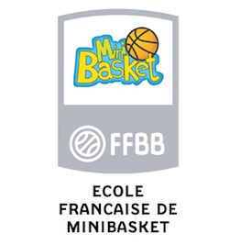 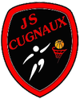

**J.S.CUGNAUX BASKET**

BP 20016 – Rue Alfred Sauvy – 31270 CUGNAUX

http://basket-cugnaux.clubeo.com



**IMPORTANT**

L’horaire du premier match sera communiqué par SMS le mercredi soir

Une documentation avec les horaires des rencontres et explications sera remise à l’arrivée des équipes.

En cas d’intempéries, le club pourra annuler le tournoi et vous en informera dans les meilleurs délais.

La remise des prix et un vin d’honneur clôtureront la journée vers 18h30.



**RESTAURATION ET BUVETTE TOUTE LA JOURNEE**

**FORMULE REPAS MIDI**

**7 euros (prix réduit à 6 euros si commande groupée pour l’équipe)**

* **Sandwich**
* **Frites**
* **Dessert**
* **Boissons (bière : supplément d’un euro)**

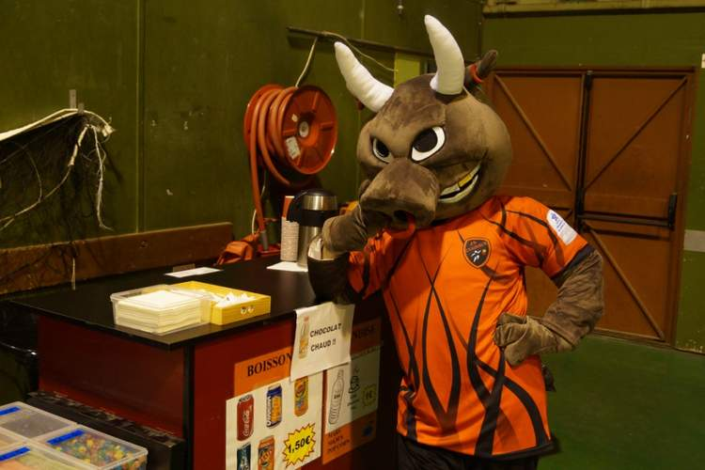

**COORDONNEES UTILES**

**Pour toute question sportive, merci de vous adresser à Monsieur Carlos FERREIRA, responsable du tournoi.**

E-Mail : [carlosjsc31@gmail.com](mailto:carlosjsc31@gmail.com)

Ou

Téléphone : 06.61.40.10.30

